Принят | Утвержден
Решением педагогического совета | Приказом №30 от 2.09.2024г.
МКОУ «Дурангинская СОШ»  Протокол №1от«28»августа 2024г. | 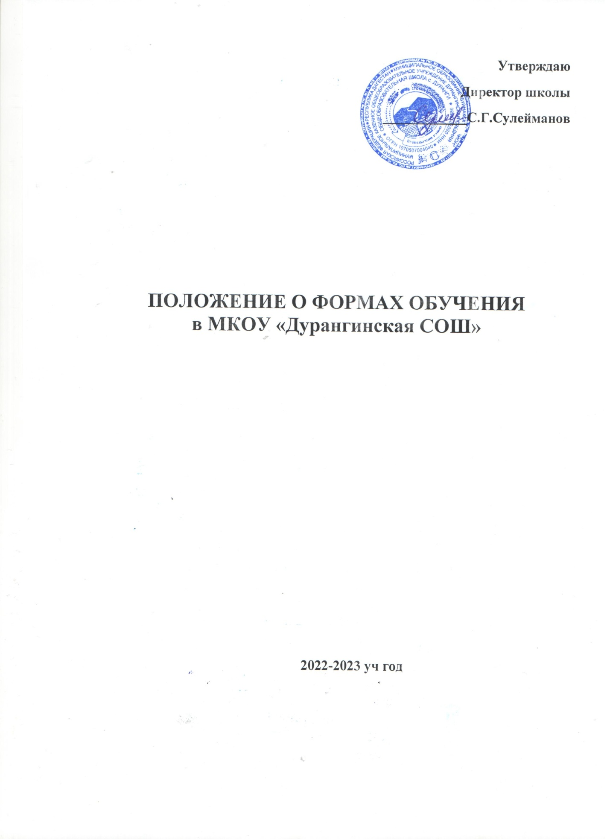  Директор МКОУ «Дурангинская СОШ»  С.Г.Сулейманов

ПОЛОЖЕНИЕ
О рабочей группе по реализации проекта «Школа Минпросвещения России» в МКОУ «Дурангинская СОШ»

- Общие положения
Положение о рабочей группе по реализации концепции «Школа Министерства просвещения Российской Федерации» вГБОУ РД «РЦО» (далее по тексту — рабочая группа) регламентирует деятельность рабочей группы при поэтапном введении и реализации концепции «Школа Министерства просвещения Российской Федерации» в в ГБОУ РД «РЦО» (далее по тексту – ОУ).
Деятельность рабочей группы осуществляется в соответствии с действующим законодательством Российской Федерации и настоящим положением.

Цели и задачи рабочей группы

Основная цель рабочей группы обеспечить системный подход к реализации концепции «Школа Министерства просвещения Российской Федерации» на всех уровнях общего образования, с учетом имеющихся в ОУ ресурсов.

Основными задачами рабочей группы являются:
−определение и создание условий для реализации концепции «Школа Министерства просвещения Российской Федерации»;
−создание нормативной и организационно-правовой базы, регламентирующей деятельность школы по реализации концепции «Школа Минпросвещения Российской Федерации»;
−реализациямероприятий,направленныхнареализациюконцепции«Школа
МинпросвещенияРоссийскойФедерации»;
−мониторингрезультатовпоэтапноговведенияиреализацииконцепции
«ШколаМинпросвещенияРоссийскойФедерации».

Функции рабочей группы Экспертно-аналитическая:
− анализ и корректировка действующих и разработках новых локальных нормативных актов ОУ;
−анализ материально-технических, учебно-методических, психолого- педагогических, кадровых и финансовых условий школы;
− разработка предложений мероприятий, которые будут способствовать реализации концепции «Школа Министерства просвещения Российской Федерации»;
−анализ информации о результатахмероприятийпореализацииконцепции
«Школа Минпросвещения Российской Федерации». Координационно- методическая:
−координациядеятельностипедагоговОУ;
−оказаниеметодическойподдержкипедагогамприреализацииконцепции
«ШколаМинпросвещенияРоссийскойФедерации».Информационная:
−своевременноеразмещениеинформацииоходереализацииконцепции
«ШколаМинпросвещенияРоссийскойФедерации»насайтеОУ;
− разъяснение участникам образовательного процесса перспектив и результатов реализации ОУ концепции «Школа МинпросвещенияРоссийской Федерации».

Права и обязанности рабочей группы
Впроцессеработырабочаягруппаимеетправо:
−запрашиватьуработниковОУнеобходимуюинформацию;
−при необходимости приглашать на заседания рабочей группы
представителей Совета Учреждения, Совета родителей, Совета обучающихся;
−привлекатькисполнениюпорученийдругихработниковОУссогласия
директораОУ.
Впроцессеработырабочаягруппаобязана:
−выполнятьпоручениявсрок,установленныйдиректором;
−следитьзакачествоминформационных,юридическихинаучно-
методических материалов, получаемых в результате проведениямероприятии по реализации концепции «Школа Минпросвещения Российской Федерации»;
−соблюдатьзаконодательствоРоссийскойФедерации,локальные
нормативныеакты

Организация деятельности рабочей группы
Членырабочейгруппыутверждаютсяприказомдиректора.
Всоставрабочейгруппымогутвходитьпедагогическиеииныеработники

Рабочая группа в МКОУ «Дурангинская СОШ» действует на период реализации концепции «Школа Минпросвещения Российской Федерации».
Деятельность рабочей группы осуществляется в соответствие с Дорожной картой мероприятий по реализации концепции «Школа Минпросвещения Российской Федерации» в МКОУ «Дурангинская СОШ», утвержденной директором ОУ. Заседания рабочей группы проводятся по мере необходимости.
Контроль над деятельностью рабочей группы осуществляет директор МКОУ «Дурангинская СОШ».

